Лабораторная работа № 1
Знакомство с ведущим инструментом
имитационного моделирования – AnyLogic

Цель работы
Знакомство с единой платформой для имитационного моделирования – AnyLogic.
Теоретическая часть

AnyLogic – программное обеспечение для имитационного моделирова-ния, разработанное российской компанией The AnyLogic Company (бывшая «Экс Джей Текнолоджис», англ. XJ Technologies).
Инструмент обладает современным графическим интерфейсом и позволяет использовать язык Java для разработки моделей.
Продукт получил название AnyLogic, потому что он поддерживал все три известных метода моделирования^{[6]}:
- системная динамика;
- дискретно-событийное (процессное) моделирование;
- агентное моделирование.
С помощью AnyLogic стало возможным разрабатывать модели в следующих областях:
- производство;
- логистика и цепочки поставок;
- рынок и конкуренция;
- бизнес-процессы и сфера обслуживания;
- здравоохранение и фармацевтика;
- управление активами и проектами;
- телекоммуникации и информационные системы;
- социальные и экологические системы;
- пешеходная динамика;
- оборона.
Последней версией программы является AnyLogic 8.
Графическая среда моделирования AnyLogic включает в себя следующие элементы:
- Stock & Flow Diagrams (диаграмма потоков и накопителей) применяется при разработке моделей, используя метод системной динамики.
- Statecharts (карты состояний) в основном используется в агентных моделях для определения поведения агентов. Но также часто используется в дискретно-событийном моделировании, например для симуляции машинных сбоев.
- Action charts (блок-схемы) используется для построения алгоритмов. Применяется в дискретно-событийном моделировании (маршрутизация звонков) и агентном моделировании (для логики решений агента).
- Process flowcharts (процессные диаграммы) основная конструкция, используемая для определения процессов в дискретно-событийном моделировании.
Среда моделирования также включает в себя: низкоуровневые конструкции моделирования (переменные, уравнения, параметры, события и т.п), формы представления (линии, квадраты, овалы и т.п), элементы анализа (базы данных, гистограммы, графики), стандартные картинки и формы экспериментов. Среда моделирования AnyLogic поддерживает проектирование, разработку, документирование модели, выполнение компьютерных экспериментов с моделью, включая различные виды анализа – от анализа чувствительности до оптимизации параметров модели относительно некоторого критерия.
AnyLogic – первый и единственный инструмент, который предлагает возможность многоподходного имитационного моделирования.
Имитационное моделирование решает проблемы реального мира безопасно и разумно. Это удобный инструмент для анализа: он нагляден, прост для понимания и проверки. В разных областях бизнеса и науки имитационное моделирование помогает найти оптимальные решения и дает четкое представление о сложных системах.
Биты вместо атомов: имитационное моделирование – эксперимент над достоверным цифровым представлением любой системы. В отличие от физического моделирования, такого как создание макета здания, имитационное моделирование основано на компьютерных технологиях, использующих алгоритмы и уравнения. Имитационную модель можно анализировать в динамике, а также просматривать анимацию в 2D или 3D.
Компьютерное моделирование используется в бизнесе, когда проведение экспериментов на реальной системе невозможно или непрактично, чаще всего из-за их стоимости или длительности.
Возможность анализировать модель в действии отличает имитационное моделирование от других методов, например, от использования Excel или линейного программирования. Пользователь изучает процессы и вносит изменения в имитационную модель в ходе работы, что позволяет лучше проанализировать работу системы и быстро решить поставленную задачу.

Рабочее задание

1. Скачайте и установите на ПК бесплатную пробную версию для начинающих и студентов Personal Learning Edition. Ссылка для скачивания с официального сайта: https://www.anylogic.ru/downloads/

(Системные требования. Среда разработки моделей AnyLogic — это Java-приложение.

Она протестирована на следующих платформах:

– Microsoft Windows 10, x64, Internet Explorer 11

– Microsoft Windows 8, x64, Internet Explorer 11

– Microsoft Windows 7 SP1, x64, Internet Explorer 11

– Apple Mac OS X 10.10 (Yosemite) или выше, Universal, Safari 9+

– SuSE Linux, x64 (с установленными GTK+, libwebkitgtk-1.0-0, libudev, libssl 0.9.8 и выше), Firefox 24+

– Ubuntu Linux 10.04 или выше, x64 (с установленными GTK+, libwebkitgtk-1.0-0, libudev, libssl 0.9.8 и выше), Firefox 24+

– Linux Mint 17 или выше, x64 (с установленными GTK+, libwebkitgtk-1.0-0, libudev, libssl 0.9.8 и выше), Firefox 24+

AnyLogic может также быть установлен на других платформах, не перечисленных в этом списке (например, на других версиях Linux), но в этом случае мы не гарантируем полной совместимости с платформой.

Требования к аппаратному обеспечению:

– 1,5 Гб свободного дискового пространства

– для хорошей производительности рекомендуется иметь 4-8 Гб памяти и современный двухъядерный процессор (для пешеходного моделирования и экспериментов с несколькими "прогонами" рекомендуется иметь более мощный процессор)

– рекомендуется использовать мышь).
2. Ознакомьтесь с программным обеспечением AnyLogic, с этапами работы в нем.
3. По методике, приведенной ниже, реализуйте пример имитационного моделирования.
4. Сделайте отчет о выполненном задании.

Методика проведения работы
Модель банковского отделения
Библиотека Моделирования Процессов AnyLogic поддерживает дискретно-событийный, или, если быть более точным, «процессный» подход моделирования. С помощью объектов Библиотеки Моделирования Процессов вы можете моделировать системы реального мира, динамика которых представляется как последовательность операций (прибытие, задержка, захват ресурса, разделение, ...) над агентами, представляющими клиентов, документы, звонки, пакеты данных, транспортные средства и т.п. Эти агенты сами не контролируют свою динамику, но могут обладать определёнными атрибутами, влияющими на процесс их обработки (например, тип звонка, сложность работы) или накапливающими статистику (общее время ожидания, стоимость).
Диаграммы процессов AnyLogic иерархичны, масштабируемы, расширяемы и объектно-ориентированы, что позволяет пользователю моделировать сложные системы любого уровня детальности. Другой важной особенностью Библиотеки моделирования процессов является возможность создания достаточно сложных анимаций процессных моделей.
В этой лабораторной работе создадим модель простой системы обслуживания, а именно модель банковского отделения. В банковском отделении находятся банкомат и стойки банковских кассиров, что позволяет быстро и эффективно обслуживать посетителей банка. Операции с наличностью клиенты банка производят с помощью банкомата, а более сложные операции, такие как оплата счетов – с помощью кассиров.
Шаг 1. Создание простой модели
Вначале создадим простейшую модель, в которой будем рассматривать обслуживание людей банкоматом.
Создайте новую модель
- Щелкните мышью по кнопке панели инструментов Создать . Появится диалоговое окно Новая модель.
- Задайте имя новой модели. В поле Имя модели введите Bank.
- Имя модели введите Bank.

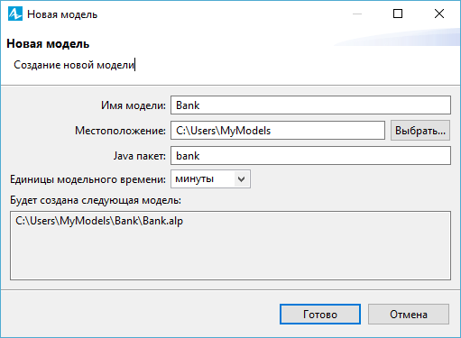
Рис. 1. Ввод новой модели

- Выберите каталог, в котором будут сохранены файлы модели. Если вы хотите сменить предложенный по умолчанию каталог на какой-то другой, вы можете ввести путь к нему в поле Местоположение или выбрать этот каталог с помощью диалога навигации по файловой системе, открывающегося по нажатию на кнопку Выбрать.
- Выберите минуты в качестве Единиц модельного времени.
- Щелкните мышью по кнопке Готово, чтобы завершить процесс.
Вы создали новую модель. В ней уже имеется один тип агента Main и эксперимент Simulation. Агенты - это главные строительные блоки модели AnyLogic. В нашем случае агент Main послужит местом, где мы зададим всю логику модели: здесь мы расположим чертеж банковского отделения и зададим диаграмму процесса потока клиентов.
В центре рабочей области находится графический редактор диаграммы типа агента Main.
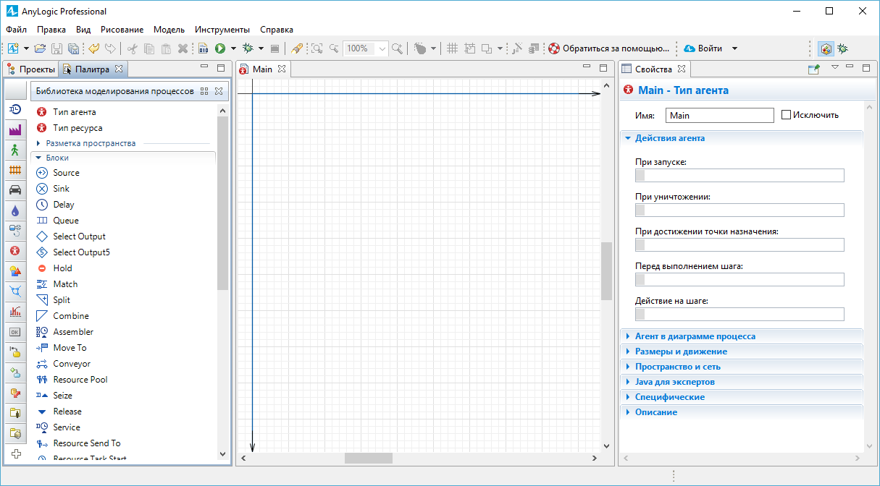
Рис. 2. Агент Main

В левой части рабочей области находятся панель Проекты и панель Палитра. Панель Проекты обеспечивает легкую навигацию по элементам моделей, открытых в текущий момент времени. Поскольку модель организована иерархически, то она отображается в виде дерева. Панель Палитра содержит разделенные по палитрам элементы, которые могут быть добавлены на диаграмму типа агента или эксперимента.
В правой рабочей области будет отображаться панель Свойства. Панель Свойства используется для просмотра и изменения свойств выбранного в данный момент элемента (или элементов) модели. Когда вы выделяете какой-либо элемент, например, в панели Проекты или графическом редакторе, панель Свойства показывает свойства выбранного элемента.
Теперь мы можем настроить нашу модель, созданную с помощью Мастера создания модели.
Создание диаграммы процесса
Теперь мы зададим динамику процесса, создав диаграмму из блоков Библиотеки моделирования процессов.
Каждый блок задает определенную операцию, которая будет производиться над проходящими по диаграмме процесса агентами.
Диаграмма процесса в AnyLogic создается путем добавления объектов библиотеки из палитры на диаграмму агента, соединения их портов и изменения значений свойств блоков в соответствии с требованиями вашей модели.
Создайте диаграмму процесса
- По умолчанию при создании новой модели в панели Палитра открывается Библиотека моделирования процессов. Вы можете открывать палитры щелчком по соответствующей иконке на вертикальной панели слева от палитры:
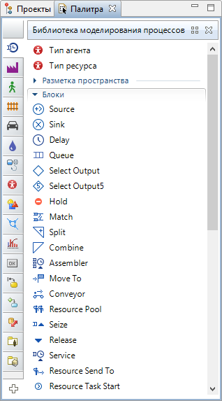
Рис. 3. Библиотека моделирования процессов

- Добавьте блоки Библиотеки моделирования процессов на диаграмму и соедините их, как показано на рисунке. Чтобы добавить объект на диаграмму, перетащите требуемый элемент из палитры в графический редактор.
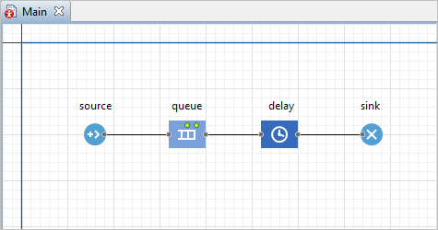
Рис. 4. Графический редактор
- Когда вы перетаскиваете блоки и располагаете их рядом друг с другом, вы можете видеть, как появляются соединительные линии между блоками. Будьте внимательны, эти линии должны соединять только порты, находящиеся с правой или левой стороны иконок.
Данная схема моделирует простейшую систему очереди, состоящую из источника агентов, задержки (и очереди перед задержкой) и финального уничтожения агентов.
Объекты диаграммы.
Объект Source генерирует агентов определенного типа. Обычно он используется в качестве начальной точки диаграммы процесса, формализующей поток агентов. В нашем примере агентами будут посетители банка, а объект Source будет моделировать их приход в банковское отделение.
Объект Queue моделирует очередь агентов, ожидающих приема объектами, следующими за данным в диаграмме процесса. В нашем случае он будет моделировать очередь клиентов, ждущих освобождения банкомата.
Объект Delay задерживает агентов на заданный период времени, представляя в нашей модели банкомат, у которого посетитель банковского отделения тратит свое время на проведение необходимой ему операции.
Объект Sink уничтожает поступивших агентов. Обычно он используется в качестве конечной точки потока агентов (и диаграммы процесса соответственно).
За детальным описанием объектов Библиотеки моделирования процессов обращайтесь к Справочному руководству по Библиотеке моделирования процессов.
Настройте блоки диаграммы
- Чтобы изменить свойства элемента, выделите элемент в графическом редакторе или в панели Проекты, щелкнув по нему мышью. Свойства элемента откроются в панели Свойства.
- Выделите блок source. В панели Свойства укажите, как часто должны прибывать клиенты. Введите0.3 и выберите в минуту в поле Интенсивность прибытия.
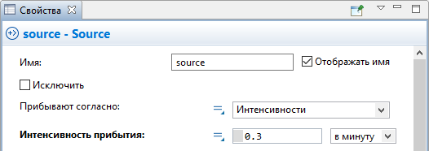
Рис. 5. Панель «Свойства»

- Измените свойства блока queue. Введите в поле Вместимость 15. В очереди будут находиться не более 15 человек.
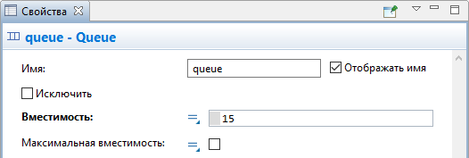
Рис. 6. Свойства блока queue

- Измените свойства блока delay. Назовите объект ATM. Задайте время обслуживания в поле Время задержки, распределенное по треугольному закону со средним значением, равным 1.5, минимальным - равным 0.8 и максимальным - 3.5 минутам.
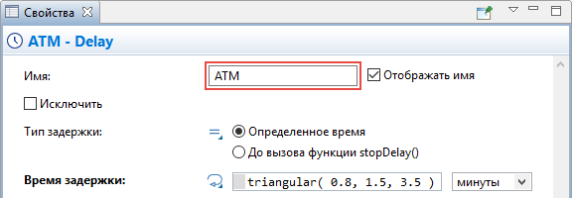
Рис. 7. Свойства блока delay

Функция triangular() является стандартной функцией генератора случайных чисел AnyLogic. AnyLogic предоставляет функции и других случайных распределений, таких как нормальное, равномерное, треугольное, и т.д.
Запуск модели
Мы закончили моделирование простейшей системы очереди и готовы запустить созданную модель. Сначала постройте вашу модель с помощью кнопки панели инструментов Построить модель (при этом в рабочей области AnyLogic должен быть выбран какой-то элемент именно этой модели). Если в модели есть какие-нибудь ошибки, то построение не будет завершено, и в панель Ошибки будет выведена информация об ошибках, обнаруженных в модели. Двойным щелчком мыши по ошибке в этом списке вы можете перейти к месту ошибки, чтобы исправить ее.
После того, как вы исправите все ошибки и успешно построите вашу модель, вы можете ее запустить. Запуская модель, вы автоматически обновляете ее.
Запустите модель
- Щелкните мышью по кнопке панели инструментов Запустить и выберите из открывшегося списка эксперимент, который вы хотите запустить. Эксперимент этой модели будет называться Bank/Simulation.

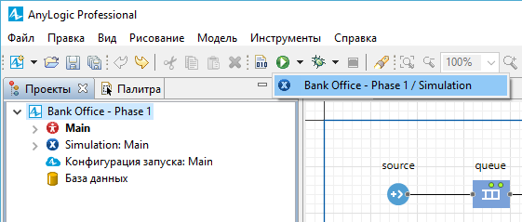
Рис. 8. Запуск модели

На момент запуска этого конкретного эксперимента наша модель - единственная открытая модель в рабочем пространстве. В дальнейшем будет запускаться тот эксперимент, который запускался вами в последний раз. Чтобы выбрать какой-то другой эксперимент, вам будет нужно щелкнуть правой кнопкой мыши по этому эксперименту в панели Проекты и выбрать Запустить из контекстного меню.
Запустив модель, вы увидите окно модели. В нем будет отображена презентация агента верхнего уровня модели. По умолчанию это тип агента Main.
Для каждой модели, созданной с помощью объектов Библиотеки моделирования процессов, автоматически создается блок-схема с наглядной визуализацией процесса, с помощью которой вы можете изучить текущее состояние модели, например, длину очереди, количество обслуженных человек и так далее.
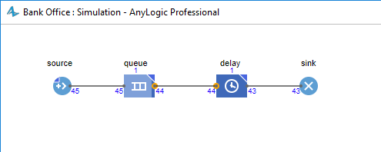
Рис. 9. Блок-схема с наглядной визуализацией процесса

Вы можете изменить скорость выполнения модели с помощью кнопок панели инструментов Замедлить и Ускорить.
Вы можете следить за состоянием любого блока диаграммы процесса во время выполнения модели с помощью окна инспекта этого объекта. Чтобы открыть окно инспекта, щелкните мышью по значку блока. В окне инспекта будет отображена базовая информация по выделенному блоку: например, для блока Queue будет отображена вместимость очереди, количество агентов, прошедших через каждый порт объекта, и т.д.
Строка Содержит отображает количество агентов, находящихся в данный момент на объекте вместе с ID этих агентов.
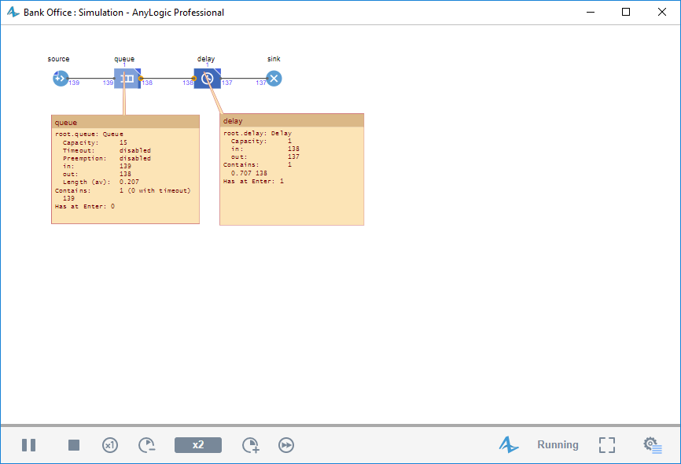
Рис. 10. Отображение строки
Шаг 2. Создание анимации модели
Хотя мы и могли анализировать работу запущенной нами только что модели с помощью диаграммы процесса, но куда удобнее было бы иметь более наглядную анимацию моделируемого нами процесса. В этом примере мы хотим создать визуализированный план банковского отделения.
Поскольку в нашем случае нас не интересует конкретное расположение объектов в пространстве, то мы можем просто добавить чисто схематическую анимацию интересующих нас объектов - в нашем случае мы хотим видеть на анимации банкомат и ведущую к нему очередь клиентов.
Анимация модели рисуется в той же диаграмме (в графическом редакторе), в которой задается и диаграмма моделируемого процесса.
Добавление фигур разметки пространства
Задайте фигуру анимации банкомата
- Нарисуем точечный узел, обозначающий банкомат. Вначале откройте палитру Разметка пространства панели Палитра.
- Перетащите элемент Точечный узел из палитры Разметка пространства в графический редактор и поместите его под блок-схемой процесса.
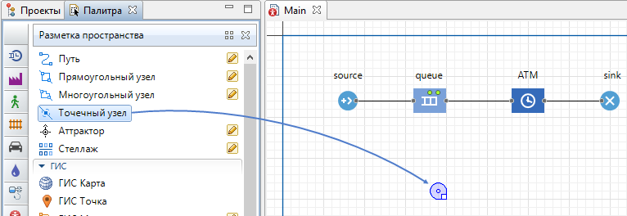
Рис. 11. Элемент Точечный узел

- Выделите щелчком точечный узел в графическом редакторе, чтобы открыть для него панель Свойства. Мы с вами хотим, чтобы во время моделирования менялся цвет нашей фигуры, поэтому введите выражение, которое будет постоянно вычисляться заново при выполнении модели, в поле Цвет:
ATM.size() > 0 ? red : green
Здесь ATM – это имя нашего объекта Delay. Функция size() возвращает число человек, обслуживаемых в данный момент времени. Если банкомат занят, то цвет кружка будет красным, в противном случае - зеленым.
- Выделите щелчком блок delay, названный нами ATM, в диаграмме процесса, чтобы открыть его свойства.
- Выберите точечный узел point, который мы только нарисовали в параметре Место агентов. Вы можете выбрать его из выпадающего списка подходящих объектов, щелкнув стрелку "вниз", или выбрать фигуру из графического редактора, предварительно щелкнув кнопку справа от параметра (в таком случае все неподходящие объекты в графическом редакторе будут обесцвечены).
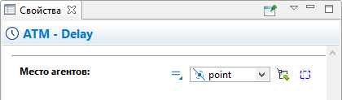
Рис. 12. Точечный узел point
Задайте фигуру анимации очереди к банкомату

- Нарисуем путь, обозначающий очередь к банкомату. Вначале откройте палитру Разметка пространства панели Палитра.
- Двойным щелчком выделите элемент Путь палитры Разметка пространства, чтобы перейти в режим рисования.
- Теперь вы можете рисовать путь точка за точкой, последовательно щелкая мышью в тех точках диаграммы, куда вы хотите поместить вершины линии. Чтобы завершить рисование, добавьте последнюю точку пути двойным щелчком мыши.

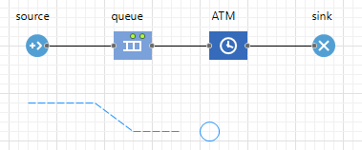
Рис. 13. Путь точка за точкой

- Выделите щелчком блок queue в диаграмме процесса, чтобы открыть для него панель Свойства.
- Выберите путь path, который мы только нарисовали в параметре Место агентов. Вы можете выбрать его из выпадающего списка подходящих объектов, щелкнув стрелку "вниз", или выбрать фигуру из графического редактора, предварительно щелкнув кнопку справа от параметра (в таком случае все неподходящие объекты в графическом редакторе будут обесцвечены).

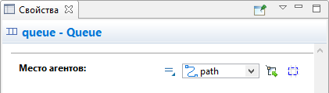
Рис. 14. Выбор пути path

Теперь вы можете запустить модель и изучить ее поведение. Для ускорения работы модели, переключитесь в режим виртуального времени, щелкнув мышью по кнопке панели инструментов Реальное/виртуальное время. В режиме виртуального времени модель будет выполняться максимально быстро, без привязки модельного времени к реальному.
Запустите модель. Вы увидите, что у нашей модели теперь есть простейшая анимация - банкомат и ведущая к нему очередь клиентов. Цвет фигуры банкомата будет меняться в зависимости от того, обслуживается ли клиент в данный момент времени.
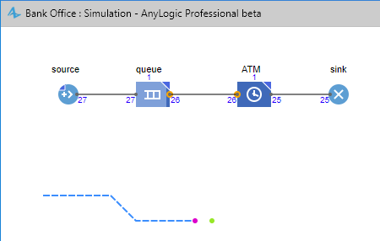
Рис. 15. Запуск модели
Добавление 3D анимации
Первым делом нам будет нужно добавить на диаграмму типа агента 3D Окно.
3D Окно используется для задания на диаграмме агента области, в которой во время запуска модели будет отображаться трехмерная анимация этой модели.
Добавьте 3D окно
- Перетащите элемент 3D Окно из секции 3D палитры Презентация в графический редактор.
- Вы увидите в графическом редакторе закрашенную серым область. Поместите ее туда, где вы хотите видеть 3D анимацию во время запуска модели:
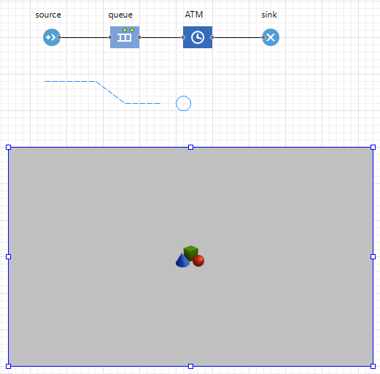
Рис. 16. Закрашенная серым область

Перемещение в 3D анимации
Теперь вы можете запустить модель и наблюдать простую 3D анимацию.
- При создании 3D окна, AnyLogic добавляет область просмотра, которая позволяет легко переключаться к сцене 3D анимации во время выполнения модели. Чтобы переключиться к 3D анимации в запущенной модели, откройте панель разработчика, щелкнув по кнопке Показать/скрыть панель разработчика в правом углу панели управления. В открывшейся панели разработчика раскройте список Выбрать область и показать и выберите опцию [window3d].
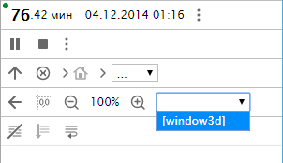
Рис. 17. Опция [window3d].

- Вы можете перемещаться по 3D сцене с помощью мыши и следующих клавиш:

Чтобы | Выполните следующие действия
Переместить сцену | 1. Нажмите левую кнопку мыши в области 3D окна и держите ее нажатой.  2. Передвиньте мышь в направлении перемещения.
Повернуть сцену | 1. Нажмите клавишу Alt и держите ее нажатой.  2. Нажмите левую кнопку мыши в области 3D окна и держите ее нажатой.  3. Передвиньте мышь в направлении вращения.
Приблизить/отдалить сцену | 1. Покрутите колесо мыши от/на себя в области 3D окна.

Добавление 3D объектов
Теперь мы хотим задать фигуру клиента банка. По умолчанию клиенты в нашей модели обозначались цветными точками и отображались цветными цилиндрами в 3D анимации. Если мы хотим задать нестандартный тип клиента и выбрать для него красивую фигуру анимации, нам нужно создать новый тип агента.
Создайте новый тип агента
- Откройте Библиотеку моделирования процессов в панели Палитра.
- Перетащите элемент Тип агента в графический редактор.

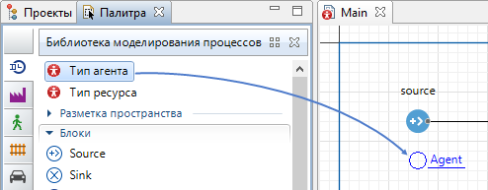
Рис. 18. Тип агента

- Откроется диалоговое окно Мастера создания агентов на шаге Создание нового типа агента. Введите Customer в поле Имя нового типа, оставьте опцию Создать новый тип агента "с нуля" выбранной. Нажмите Далее.
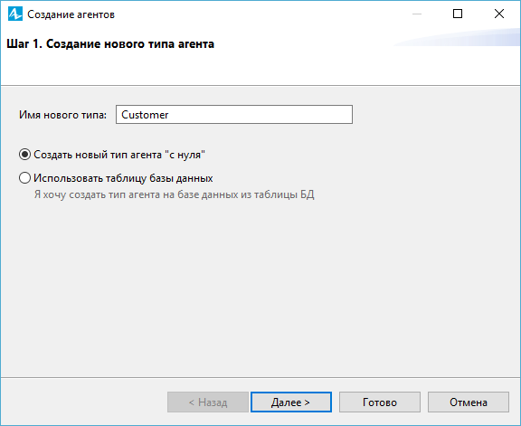
Рис. 19. Создание нового типа агента

- Выберите опцию 3D для типа анимации и фигуру анимации Человек из списка 3D фигур.
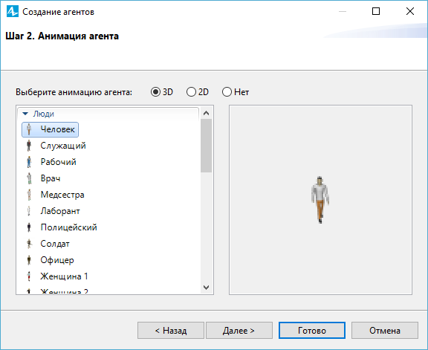
Рис. 20. Фигура анимация Человек

- Щелкните Готово. Диаграмма нового агента Customer откроется автоматически. Вы можете найти 3D фигуру Человек в начале координат.
Настройте использование нового типа агентов в блок-схеме
- На диаграмме Main, выделите блок source в графическом редакторе.
- Выберите тип агента Customer в выпадающем списке параметра Новый агент.
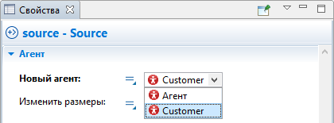
Рис. 21. Тип агента Customer
- Откройте панель Свойства точечного узла и переключите элемент управления Видимость в значение нет. Таким образом разметка пространства не будет видна на анимации во время выполнения модели. Повторите эти действия для элемента path.
- Запустите модель, чтобы увидеть анимацию клиентов в очереди.
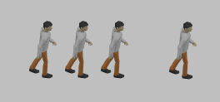
Рис. 22. Анимация клиентов в очереди

Добавьте объект банкомата
- Откройте палитру 3D Объекты в панели Палитра.
- Перетащите 3D фигуру Банкомат из секции палитры Супермаркет в графический редактор и поместите ее на точечный узел.

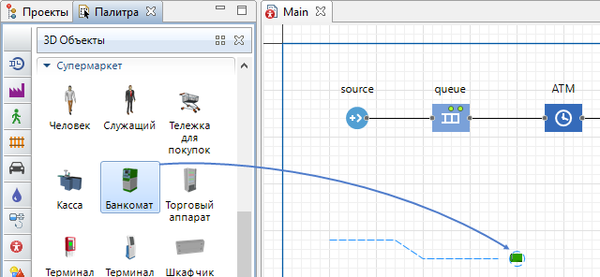
Рис. 23. 3D-фигура Банкомат

- Если вы сейчас запустите модель и проверите 3D анимацию в режиме просмотра window3D, вы заметите, что банкомат стоит не той стороной по направлению к очереди клиентов, и нам необходимо развернуть его в правильную сторону.
- Выделите 3D объект банкомата atm в графическом редакторе и откройте секцию свойств Расположение.
- Выберите из выпадающего списка параметра Поворот Z 0 градусов.
- Запустите модель, чтобы убедиться, что фигура банкомата стоит "лицом" к клиентам.
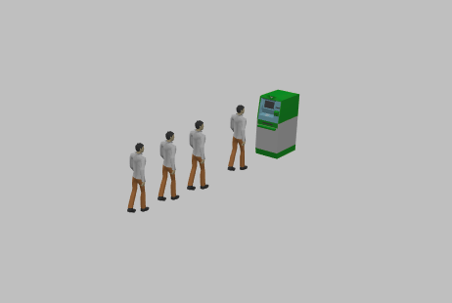
Рис. 24. Фигура банкомата
Шаг 3. Добавление клерков
Теперь мы усложним нашу модель, добавив в нее служащих – банковских кассиров. Мы могли бы промоделировать кассиров, как и банкомат, с помощью объекта Delay. Но куда более удобным представляется моделирование кассиров с помощью ресурсов. Ресурс – это специальный объект Библиотеки моделирования процессов, который может потребоваться агенту для выполнения какой-то задачи. В каждый момент времени ресурс может быть занят только одним агентом. В нашем примере посетителям банковского отделения (агентам) необходимо получить помощь у банковских служащих (ресурсов).
Изменения в диаграмме процесса
Добавьте обслуживание
- Откройте Библиотеку моделирования процессов в панели Палитра и перетащите на диаграмму Main блок Service.
Объект Service захватывает для агента заданное количество ресурсов, задерживает агента, а затем освобождает захваченные им ресурсы.
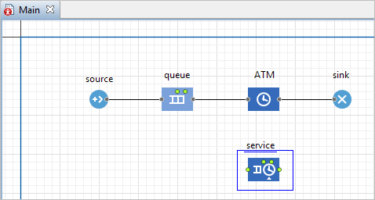
Рис. 25. Объект Service

- Перейдите в панель Свойства блока service.
- Измените параметры объекта следующим образом:
  - Ко всем кассирам будет вести одна общая очередь. Задайте максимальное количество человек в этой очереди в поле Вместимость очереди: 20.
  - Мы полагаем, что время обслуживания имеет треугольное распределение с минимальным значением равным 2.5, средним - 6, и максимальным - 11 минутам. Введите в поле Время задержки: triangular (2.5, 6, 11 )

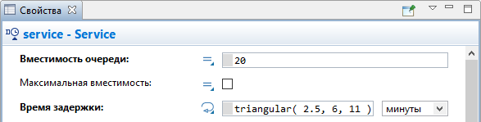
Рис. 26. Время задержки

Смоделируйте выбор клиентов
- Откройте Библиотеку моделирования процессов в панели Палитра и перетащите на диаграмму процесса Main блок SelectOutput в свободное место между блоками source и queue. Возможно, вам понадобится переместить несколько блоков, чтобы увеличить длину соединителя между ними. Вы можете выделить несколько блоков диаграммы процесса и переместить их все вместе или перемещать блоки по одному.
SelectOutput является блоком принятия решения. В зависимости от заданного вами условия, агент, поступивший в объект, будет поступать на один из двух выходных портов объекта.
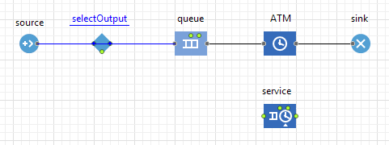
Рис. 27. Выходные порты объекта

- Выделите блок selectOutput в диаграмме процесса. В панели Свойства этого блока выберите опцию При выполнении условия в параметре Выход true выбирается. Убедитесь, что в поле Условие стоит выражение randomTrue(0.5).
В этом случае к кассирам и банкомату будет приходить примерно равное количество клиентов.
- Соедините блоки selectOutput и service с другими блоками так, как показано на рисунке ниже:
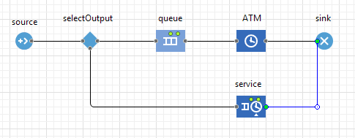
Рис. 28. Блоки selectOutput и service
Добавьте ресурсы для сервиса
- Откройте Библиотеку моделирования процессов в панели Палитра и перетащите блок ResourcePool на диаграмму агента Main. Объект ResourcePool задает ресурсы определенного типа (в нашей модели это будут банковские клерки).
- Поместите его, например, под блоком service и перейдите в панель Свойства.
- Назовите объект tellers.
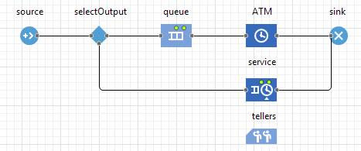
Рис. 29. Объект tellers

- Задайте число кассиров в поле Кол-во ресурсов: 4.
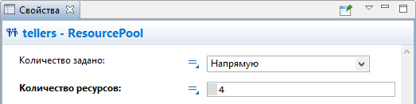
Рис. 30. Количество ресурсов

- Блок ResourcePool указывается в объектах, использующих ресурсы, в нашем случае это блок Service. Поэтому нам необходимо изменить свойства блока service диаграммы процесса.
- Выделите блок service и перейдите в панель Свойства. Выберите опцию Ресурсы одного типа в параметре Захватить ресурсы. Затем укажите блок tellers, который мы добавили на диаграмму, в параметре Блок ResourcePool. Вы можете выбрать его из выпадающего списка подходящих объектов, щелкнув стрелку "вниз", или выбрать фигуру из графического редактора, предварительно щелкнув кнопку справа от параметра (в таком случае все неподходящие объекты в графическом редакторе будут обесцвечены).

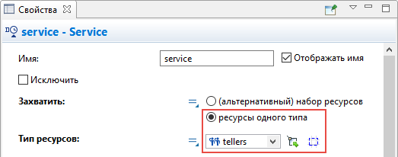
Рис. 31. Ресурсы одного типа
- Поскольку наша модель изменилась, мы должны изменить и ее анимацию.
Добавление фигур разметки пространства
Теперь давайте нарисуем область для ожидания и место обслуживания клиентов кассирами.
Задайте фигуру разметки для электронной очереди
- В этот раз мы будем рисовать место ожидания клиентами, используя прямоугольный узел. Вначале откройте палитру Разметка пространства панели Палитра.
- Двойным щелчком выделите элемент Прямоугольный узел палитры Разметка пространства, чтобы перейти в режим рисования.
- Щелкните мышью в графическом редакторе, чтобы задать вершину верхнего левого угла, затем тащите прямоугольник, не отпуская кнопки мыши. Отпустите, когда прямоугольный узел достигнет нужной формы. Вы можете редактировать фигуру и после того, как ее рисование завершено
- Назовите эту область waitingArea.
- Переключите элемент управления Видимость в положение нет. Таким образом разметка пространства не будет видна на анимации во время выполнения модели.

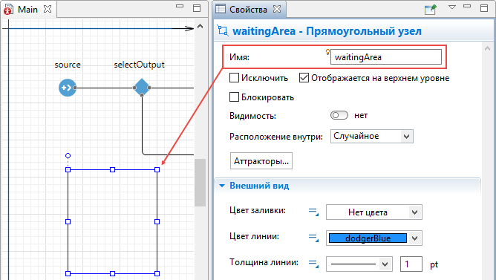
Рис. 32. Элемент управления Видимость

- Выделите щелчком блок service block в диаграмме процесса и перейдите в его свойства.
- Выберите только что нарисованный нами узел waitingArea в параметре Место агентов (queue)
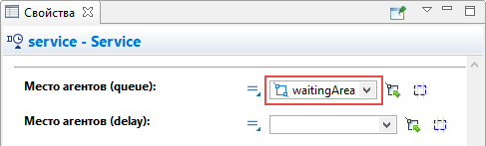
Рис. 33. Место агентов (queue)

Задайте фигуру разметки места обслуживания клиентов
- Клиентам банка требуется место, на котором они могли бы находиться во время обслуживания у кассиров. Мы нарисуем такую область, используя прямоугольный узел.
- Вначале откройте палитру Разметка пространства панели Палитра.
- Двойным щелчком выделите элемент Прямоугольный узел палитры Разметка пространства, чтобы перейти в режим рисования.
- Щелкните мышью в графическом редакторе, чтобы задать вершину верхнего левого угла, затем тащите прямоугольник, не отпуская кнопки мыши. Отпустите, когда прямоугольный узел имеет нужную форму. Вы можете редактировать фигуру и после того, как ее рисование завершено.
- Назовите эту область customerPlaces.
- Переключите элемент управления Видимость в положение нет.

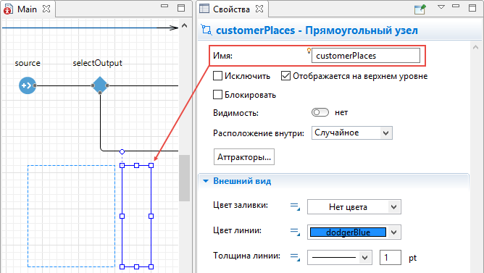
Рис. 34. Элемент управления Видимость
- Мы будем использовать аттракторы, чтобы задать местоположение тех клиентов, которые будут обслуживаться у кассиров. Выделите узел customerPlaces в графическом редакторе и щелкните кнопку Аттракторы... в свойствах узла. В открывшемся окне Аттракторы укажите число аттракторов 4 в режиме создания Количество аттракторов, затем щелкните OK. Вы увидите, что четыре аттрактора появились в узле customerPlaces на равном расстоянии друг от друга.
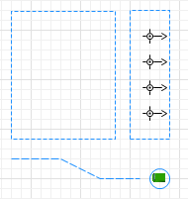
Рис. 35. Узел customerPlaces
- Теперь нам необходимо сослаться на эту фигуру в диаграмме процесса. Щелкните блок service и перейдите в панель Свойства этого блока.
- Выберите нарисованный нами узел customerPlaces в параметре Место агентов (delay)
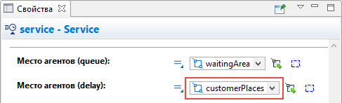
Рис. 36. Параметр Место агентов (delay)

Задайте фигуру разметки для кассиров
- Кассирам банка также требуется место, где они могли бы находиться во время обслуживания клиентов. Мы нарисуем такую область, используя прямоугольный узел.
- Вначале откройте палитру Разметка пространства панели Палитра.
- Двойным щелчком выделите элемент Прямоугольный узел палитры Разметка пространства, чтобы перейти в режим рисования.
- Щелкните мышью в графическом редакторе, чтобы задать вершину верхнего левого угла, затем тащите прямоугольник, не отпуская кнопки мыши. Отпустите, когда прямоугольный узел имеет нужную форму. Вы можете редактировать фигуру и после того, как ее рисование завершено.
- Назовите эту область tellerPlaces.
- Переключите элемент управления Видимость в положение нет.

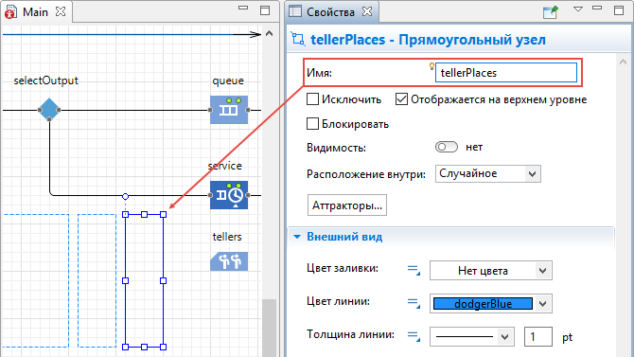
Рис. 37. Элемент управления Видимость

- Мы будем использовать аттракторы, чтобы задать местоположение клерков. Выделите узел tellerPlaces в графическом редакторе и щелкните кнопку Аттракторы... в свойствах узла. В открывшемся окне Аттракторы укажите число аттракторов 4 в режиме создания Количество аттракторов, затем щелкните OK.
- Вы увидите, что четыре аттрактора появились в узле tellerPlaces на равном расстоянии друг от друга, но они направлены не в ту сторону. Выделите все аттракторы, зажав клавишу Shift и щелкнув по ним мышью, и потом выберите 180.0 в параметре Ориентация секции свойств Местоположение и размер.

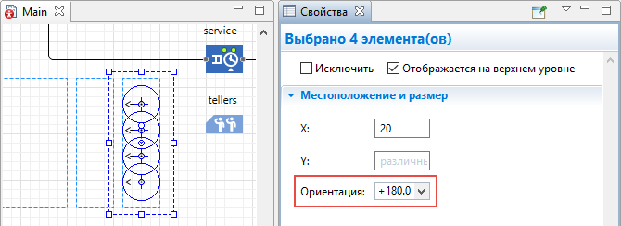
Рис. 38. Параметре Ориентация

- Щелкните объект tellers в диаграмме процесса и перейдите в его свойства.
- Выберите нарисованный нами узел tellerPlaces в параметре Базовое местоположение (узлы)
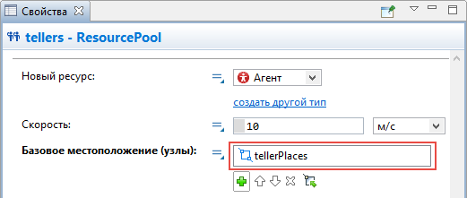
Рис. 39. Параметр Базовое местоположение

Вы можете запустить модель и наблюдать, как клиенты обслуживаются у банкоматов и проходят к кассирам.
Добавление 3D объектов
Давайте добавим 3D фигуры клерков в нашу модель. Мы создадим новый тип ресурсов для анимации клерков.
Создайте новый тип ресурсов
- Откройте Библиотеку моделирования процессов в панели Палитра.
- Перетащите элемент Тип ресурса в графический редактор.
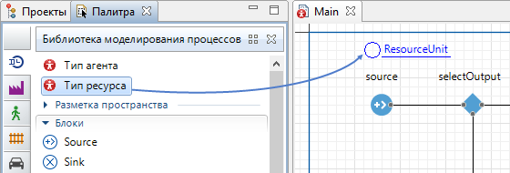
Рис. 40. Тип ресурса

- Откроется диалоговое окно Мастера создания агентов на шаге Создание нового типа агента. Введите Teller в поле Имя нового типа, оставьте опцию Создать новый тип агента "с нуля" выбранной. Нажмите Далее.
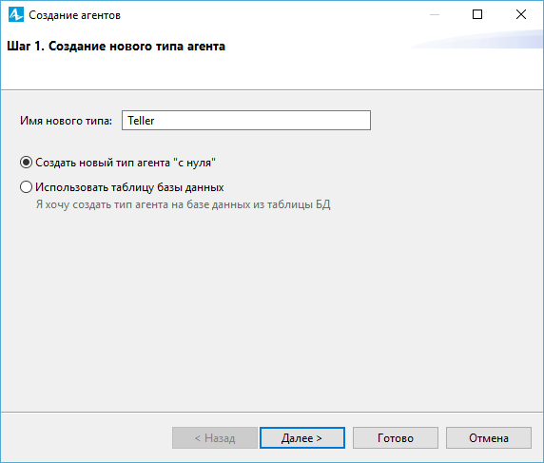
Рис. 41. Окно создания агентов

- Выберите опцию 3D для типа анимации и фигуру анимации Служащий из списка 3D фигур.
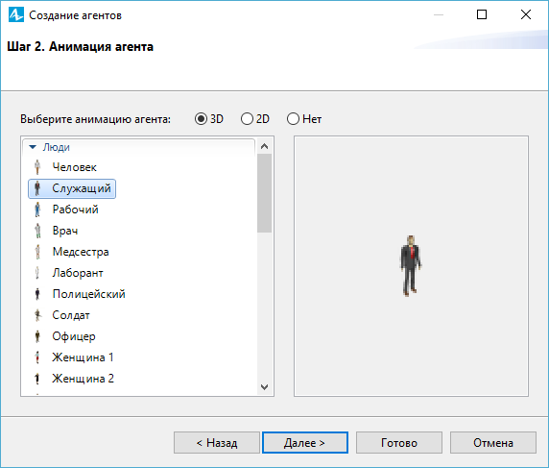
Рис. 42. Анимация агента

- Щелкните Готово. Новая диаграмма Teller автоматически откроется. Вы можете найти 3D фигуру Служащий в начале координат. Переключитесь обратно на диаграмму Main.
Настройте использование нового типа ресурсов в блок-схеме
- На диаграмме Main, выделите блок tellers в графическом редакторе.
- Выберите тип ресурсов Teller в выпадающем списке параметра Новый ресурс.
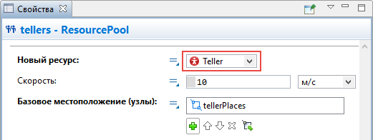
Рис. 43. Новый ресурс
- Запустите модель, чтобы увидеть получившуюся анимацию клерков.
Добавьте столы для клерков
- Откройте палитру 3D Объекты в панели Палитра.
- Перетащите четыре 3D фигуры Стол из секции палитры Офис в графический редактор и поместите их в узел tellerPlaces.
- Расположите столы на аттракторах, так как аттракторы обозначают место, где стоят клерки
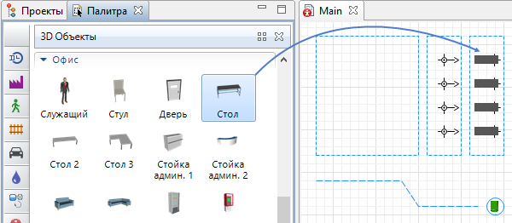
Рис. 44. Добавление клерков
- Вы заметите, что они стоят не той стороной к клеркам. Выделите все столы методом Shift -щелчок и перейдите в их свойства.
- В секции Расположение измените параметр Поворот Z: -90.0 градусов.
- При необходимости, выровняйте расположение всех восьми аттракторов и столов.
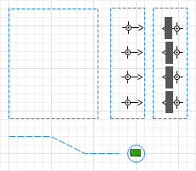
Рис. 45. Выравнивание расположения элементов

Теперь вы можете запустить модель и увидеть в 3D анимации, как некоторые клиенты идут к банкомату, а другие обслуживаются у столов клерков.
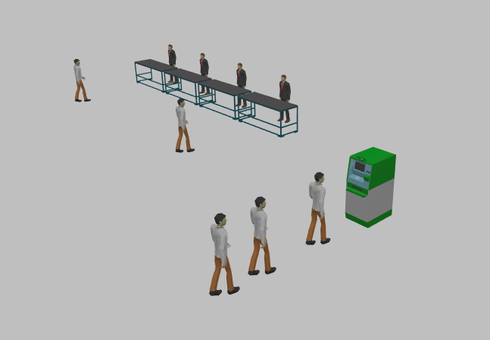
Рис. 46. Запуск модели
Шаг 4. Сбор статистики
AnyLogic предоставляет пользователю удобные средства для сбора статистики по работе блоков диаграммы процесса. Блоки Библиотеки моделирования процессов самостоятельно производят сбор основной статистики.
Мы можем, например, просмотреть интересующую нас статистику (скажем, статистику занятости банкомата и длины очереди) с помощью диаграмм.
Сбор статистики использования ресурсов
Добавьте диаграмму для отображения средней занятости банкомата
- Откройте палитру Статистика. Эта палитра содержит элементы сбора данных и статистики, а также диаграммы для визуализации данных и результатов моделирования. Перетащите элемент Столбиковая диаграмма из палитры Статистика на диаграмму:

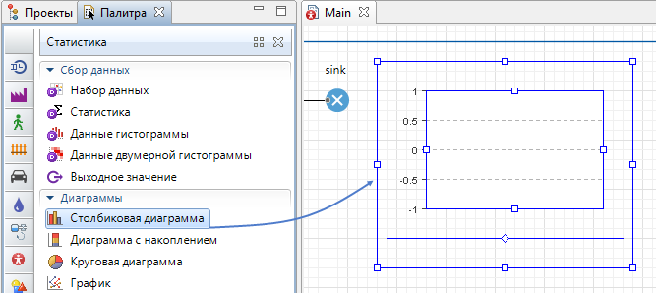
Рис. 47. Столбиковая диаграмма

- Перейдите в секцию Данные свойств столбиковой диаграммы. Щелкните кнопку Добавить элемент данных, чтобы задать данные для отображения в диаграмме.
- Измените Заголовок на Использование банкомата.
- Введите ATM.statsUtilization.mean() в поле Значение. Здесь ATM - это имя нашего объекта Delay. У каждого объекта Delay есть встроенный набор данных statsUtilization, занимающийся сбором статистики использования этого объекта. Функция mean() возвращает среднее из всех измеренных этим набором данных значений. Вы можете использовать и другие методы сбора статистики, такие, как min() или max().
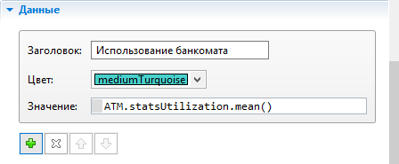
Рис. 48. Сбор статистики
- Перейдите в секцию Легенда панели Свойства. Измените расположение легенды относительно диаграммы (мы хотим, чтобы она отображалась справа).

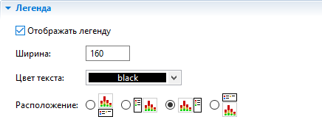
Рис. 49. Расположение легенд
- И измените ее размер:
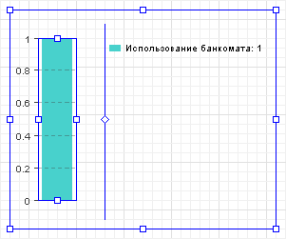
Рис. 50. Изменение размера
Добавьте диаграмму для отображения средней длины очереди
- Аналогичным образом добавьте еще одну столбиковую диаграмму. Измените ее размер так, как показано на рисунке:
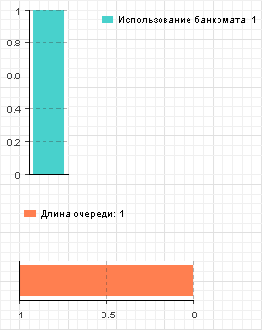
Рис. 51. Изменение размера

- Перейдите в секцию Внешний вид панели Свойства и выберите последнюю опцию параметра Направление столбцов, чтобы столбцы столбиковой диаграммы росли влево. Также измените положение легенды в секции Легенда (как показано на рисунке ниже).
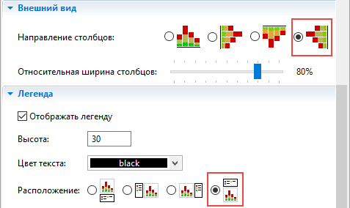
Рис. 52. Секция Легенда
- В секции Данные свойств диаграммы щелкните мышью по кнопке Добавить элемент данных.
- Измените Заголовок на Queue length. Задайте Значение: queue.statsSize.mean()
Здесь statsSize - это имя объекта типа "статистика" StatisticsContinuous, производящего сбор статистики размера очереди объекта Queue.
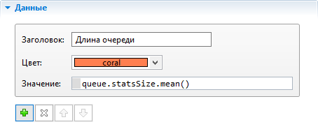
Рис. 53. Объект Queue
Запустите модель и понаблюдайте за занятостью банкомата и средней длиной очереди с помощью только что созданных диаграмм.
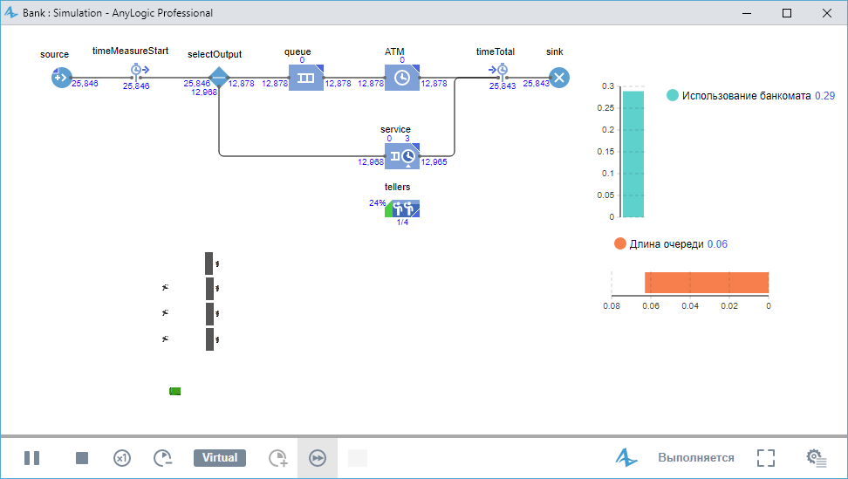
Рис. 54. Диаграммы

Сбор статистики по времени обслуживания
Мы хотим знать, сколько времени клиент проводит в банковском отделении. Мы соберем эту статистику с помощью блоков TimeMeasureStart и TimeMeasureEnd из Библиотеки моделирования процессов и отобразим собранную статистику распределения времен обслуживания клиентов с помощью гистограммы. Чтобы измерить время, проведенное агентами на определенном отрезке диаграммы процесса, мы должны разместить эти блоки соответственно на входе в интересующий нас отрезок и на выходе из него. Первый блок хранит время прохождения агента через блок, а второй измеряет время, которое агент провел на отрезке диаграммы процесса после того, как покинул первый блок.
Добавьте блоки измерения времени в диаграмму процесса
- Измените диаграмму процесса так, чтобы между блоком source и блоком selectOutput появилось место для нового блока.
- Откройте Библиотеку моделирования процессов в панели Палитра и добавьте блок TimeMeasureStart в освободившееся место. Убедитесь, что порты блока соединены к соседним блокам.
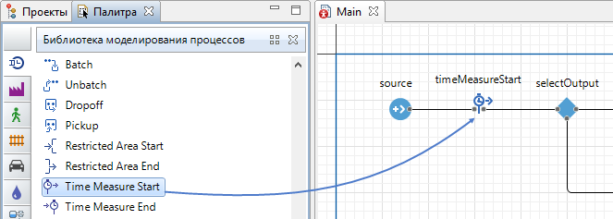
Рис. 55. Панель Палитра
- Перетащите блок sink вправо.
- Перетащите блок TimeMeasureEnd из Библиотеки моделирования процессов на графический редактор и разместите его перед блоком sink.
- Убедитесь, что входной порт блока соединен с блоками ATM и service, а выходной - с блоком sink.
- Чтобы рассчитать распределения времен для агентов, в свойствах каждого блока TimeMeasureEnd должен быть указан как минимум один блок TimeMeasureStart. Откройте свойства вашего блока и задайте блок TimeMeasureStart в параметре Объекты TimeMeasureStart.

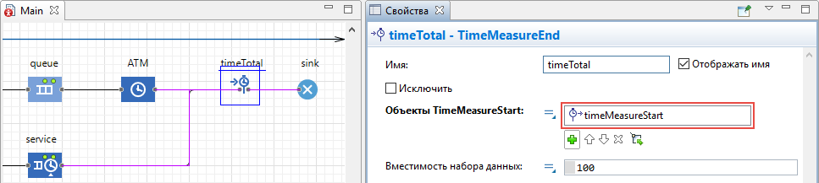
Рис. 56. Объекты TimeMeasureStart

Добавьте гистограмму для отображения собранной статистики
- Чтобы добавить гистограмму на диаграмму агента, перетащите элемент Гистограмма из палитры Статистика в графический редактор. Измените ее размер.
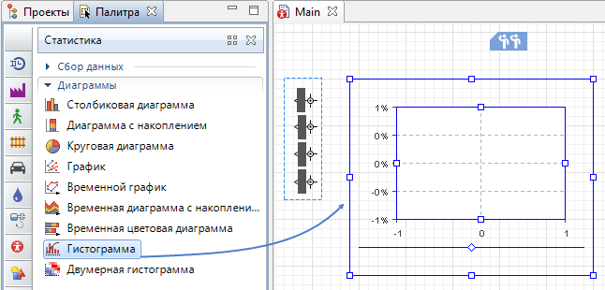
Рис. 57. Палитра Статистика
- Укажите, какой элемент сбора данных хранит данные, которые вы хотите отобразить на вашей гистограмме: в секции Данные свойств гистограммы щелкните мышью по кнопке Добавить данные.
- Измените Заголовок отображаемых данных на Распределение времени в системе.
- Введите timeTotal.distribution в поле Данные.
timeTotal - имя блока TimeMeasureEnd, который собирает распределение времен пребывания агентов в системе.
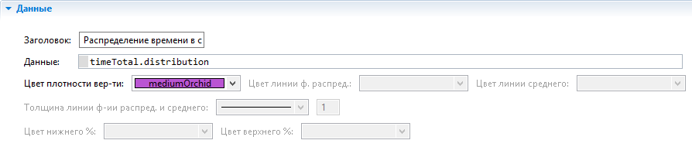
Рис. 58. Сбор времен пребывания агентов

Запустите модель. Включите режим виртуального времени и понаблюдайте за тем, какой вид примет распределение времен пребывания клиентов в системе.
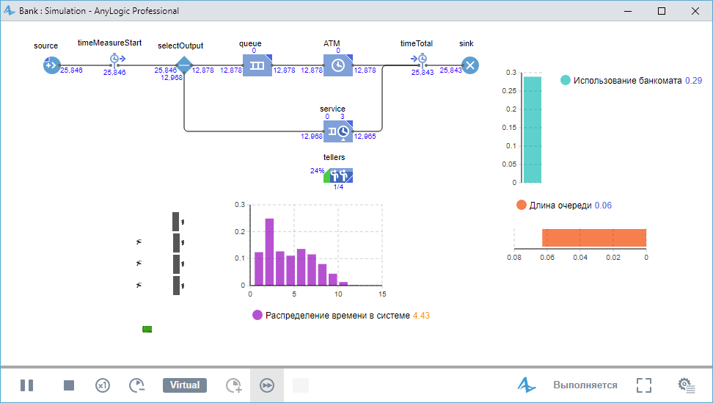
Рис. 59. Режим виртуального времени

Требования к оформлению отчета
Отчет о проделанной работе должен быть выполнен на листах формата А4 и содержать:
– название;
– цель работы;
– задание;
– алгоритм и графическое изображение модели;
– основные выводы;
– краткие ответы на контрольные вопросы.

Контрольные вопросы
1. Расскажите о назначении имитационного моделирования.
2. Поясните может ли пользователь вносить изменения в имитационную модель в ходе работы.
3. Приведите пример имитационного моделирования.
4. Какие процессы и системы можно моделировать c помощью платформы Anylogic?
5. Назовите три подхода современного моделирования.

Литература
1.Учебное пособие Anylogic
2. Вебинары по Anylogic. Режим доступа:
https://www.youtube.com/playlist?list=PLUJJN9tmVTj1zoTtwsIL0niizUYHcTfKg
3. Книга по Anylogic «AnyLogic за 3 дня: практическое пособие по имитационному моделированию». Автор: Илья Григорьев

